终端帧渲染性能与功耗建模设计文档

目录

1. 终端帧渲染性能与功耗原理 2
1.1 OpenHarmony帧渲染原理与流程 2
1.2 GPU/CPU/DDR频点影响渲染性能与功耗的原理 3
2. 国内外研究现状调研 5
3. 终端帧渲染性能与功耗模型设计 10
3.1 模型构建与在线预测整体流程 10
3.2 长短时动态负载表征 11
3.3 面向GPU/CPU/DDR频点的帧率性能模型 12
3.3.1 帧率模型的输入与输出 12
3.3.2 帧率模型的设计 12
3.4 面向GPU/CPU/DDR频点的渲染功耗模型 14
3.4.1 功耗模型的输入与输出 14
3.4.2 功耗模型的设计 14
4. 模型验证 15
4.1 采用的负载及硬件型号 15
4.2 数据采集 15
4.3 验证结果与结论 16
4.3.1 性能模型拟合结果 16
4.3.2 功耗模型拟合结果 17
4.4 case study 18
5. 参考文献 18

- 终端帧渲染性能与功耗原理
  - OpenHarmony帧渲染原理与流程
(1) 图形子系统概述
OpenHarmony的图形子系统是系统显示能力的核心，负责从UI描述到最终屏幕像素显示的全部转化工作。它为应用程序提供了高性能的图形接口能力，支持2D/3D图形渲染、复杂的动画效果以及跨应用的图层合成。

(2)核心架构设计
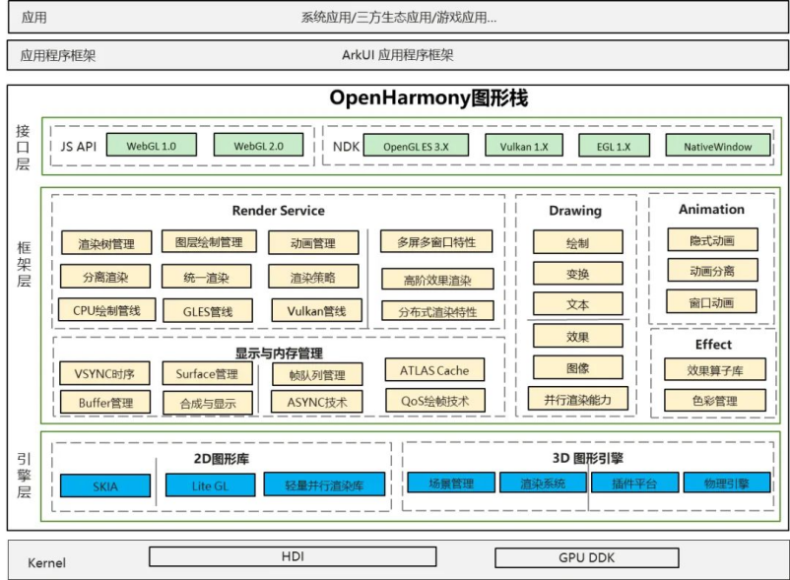
根据OpenHarmony图形栈架构图，系统采用了分层设计[]：
① 接口层
JS API: 包含WebGL 1.0/2.0，为Web类应用提供硬件加速。
NDK: 提供OpenGL ES 3.X、Vulkan 1.X、EGL及NativeWindow接口，满足高性能游戏和原生应用的开发需求。
②框架层
Render Service : 图形栈的核心组件。它承担了集中式渲染的角色，负责管理渲染树、图层绘制、统一渲染策略及多屏多窗口特性。
显示与内存管理: 通过VSYNC时序同步、Surface管理及Buffer缓冲管理，确保渲染流程的流畅性与低延迟。
Drawing & Animation: 负责底层的文本渲染、图形变换及各类隐式/窗口动画的计算。
③引擎层
依托SKIA和Lite GL提供强大的2D绘图能力，集成3D图形引擎，包含场景管理、渲染系统及物理引擎。

(3) Render Service 渲染核心循环
Render Service的高效运行依赖于其内部的RSMainThread。渲染流程的入口位于 RSMainThread::Init()函数启动的mainLoop_中。该循环是一个基于VSYNC信号驱动的持续过程，确保每一帧都能在指定时间内完成计算并提交给屏幕显示。

- 帧渲染生命周期流程

每一帧的产生都会经历以下五个关键阶段[]：
① 初始化
系统接收到硬件触发的VSYNC信号，唤醒渲染主线程，准备开始新一帧的计算工作。
② 处理渲染指令
Render Service 收集来自应用程序框架或各个App提交的绘制指令，并将这些异步指令同步到本地渲染树中。
③ 执行动画和统一渲染
动画计算: 计算所有处于活跃状态的属性动画、窗口动画。
统一渲染: 这是Render Service的核心步骤。它将不同应用、不同图层的 UI 元素通过统一的合成策略（如GPU合成或硬件合成器合成）进行光栅化和像素填充。
④ 发送回调
当渲染任务提交至后台缓冲或合成完成后，系统会向应用层发送通知回调，告知当前帧处理状态，以便应用进行下一步逻辑（如输入事件处理）。
⑤ 资源回收
清理该帧使用过的临时缓冲区、废弃的纹理资源以及内存占位，为下一帧的渲染腾出空间，防止内存泄漏。

- 总结
OpenHarmony通过Render Service实现了高效的集中式渲染架构。通过RSMainThread严密的渲染循环控制，结合从指令处理到资源回收的完整流水线，确保了系统能够支撑起丝滑的动画效果与复杂的视觉交互。

1.2 GPU/CPU/DDR频点影响渲染性能与功耗的原理
先介绍两个专业术语：
CPU-bound[]：指一帧的总体时长主要由CPU 侧的处理与命令提交速率决定；GPU能较快完成被提交的工作，时间线上常出现 GPU 空闲区，因此帧率受限于 CPU 生成与提交图形工作的速度。
GPU-bound：指一帧的总体时长主要由GPU 执行渲染/计算任务的耗时决定；CPU很快喂满命令队列而等待GPU完成，时间线上GPU几乎无空洞、持续满负荷，因此帧率受限于GPU的着色/带宽等能力。

（1）各频点对FPS的影响原理
·CPU频点
在CPU-bound场景，f_cpu↑ → 每秒可提交的 draw/dispatch、可完成的裁剪/批处理、可执行的脚本/物理步数等↑ → CPU段帧时↓ → FPS↑[]
·GPU频点
在GPU-bound场景，f_cpu↑ → ALU(着色算力)、TMU(纹理采样发起)、ROP (渲染输出）等时钟绑定单元的吞吐↑ → GPU 段帧时↓ → FPS↑
·DDR频点
内存带宽受限场景，f_ddr↑→设备级峰值内存带宽↑→CPU和GPU任务等待时间↓→帧时↓→FPS↑

- 各频点对功耗的影响原理
总功耗由动态功耗、静态功耗以及其他功耗构成。
其中，动态功耗在总功耗中占比较大。动态功耗是指负载电容充放电时消耗的能量，各频点的动态功耗满足P_{dyn}≈αCV²f[] ，在活动因子α和电压V不变时，功耗≈随频率线性增长；而在DVFS中为守时序，升频常伴随升压[]，即V∝f，因此P_{dyn}∝f³。[]
静态功耗随电压和温度的升高而增大。一方面，频率增大导致动态功耗增加，导致芯片温度升高，电流泄漏会随温度升高而呈倍数级上升，静态功耗增大；另一方面，频率增大时常伴随电压增大，这会使静态功耗增大，也会使动态功耗进一步增大。
此外，还有很多其他的功耗，比如短路功耗（随f增），毛刺功耗（随f增），存储器刷新功耗（温度高→刷新频繁）等等。

（3）确定带宽和内存频点之间的关系
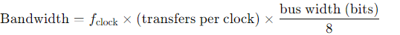
总带宽是以下各项的乘积[]：
·f_{clock}：DRAM 基准时钟频率
·transfers per clock：每个时钟周期的数据传输次数，对于DDR、DDR2、DDR3、DDR4来说为两次。
·bus width：总位宽，具体为内存总线接口宽度乘以接口数量。对于内存总线接口宽度，每个 DDR、DDR2 或 DDR3 内存接口的宽度为 64 位；对于接口数量，现代个人电脑通常使用两个内存接口（即双通道模式）以实现有效的 128 位总线宽度。
例如，一台配备双通道内存且每个通道使用一条运行频率为 400 MHz 的DDR2-800 内存条的计算机，其理论最大内存带宽为：
400,000,000clocks/s ×2 lines/clock ×64 bits/line ×2 interfaces = 12.8 GB/s
这种理论上的最大内存带宽被称为峰值带宽，即理论上在该频率、该数据速率、该位宽、无其它瓶颈时可以达到的最大字节／秒，而实际带宽＝峰值带宽*总利用率η。
这里的总利用率η受多方面影响，比较主要的影响原因包括：
①DDR/GDDR 数据总线大多是半双工，读写要在同一总线上切换方向，切换期间有保护时间的损耗。
②DRAM许多约束是纳秒单位，当频率升高时，时钟周期更短，每纳秒单位中的时钟周期数目越多，若控制器并行度不够，就会出现更多空转周期。
③错误纠正码、循环冗余校验、命令/地址占用、训练/校准会吃掉一部分有效带宽。
而当调节DDR频点时，改变的是设备级带宽，而不是进程级带宽。DDR总线在任何时刻只能进行一项操作（读或写），其频率决定了单位时间内可以进行的操作数量。就像一根水管，频率决定了水管的直径。所有进程（用水户）都从这一根水管里取水，降低频率等于收窄了整个水管的直径，这会影响所有用水户的取水速度上限。

- 国内外研究现状调研
- CRAVE[]
①建模对象
频率配置向量α是模型最底层的输入变量，它表示为一个三元组:α=<f_{CPU} ,f_{MEM} ,f_{GPU}>
这三个变量所有可能的组合构成了模型需要探索的“多变量空间”。
对于上述每一个频率组合α，模型记录两个物理量：
a.Power：系统的总功耗 b.Performance：通过微基准测试测得的得分
②输出模型
CRAVE 离线训练后，输出的不是一个数学公式，而是两张用于实时查阅的静态数据表，这是它能在运行时快速决策的关键。
a. 资源交互矩阵 (RI Matrix)
这是一个量化表格，用来描述“动了这个资源的频率，对那个资源的性能有多大影响”。
• 形式：一个 3×3 的矩阵（CPU,GPU,Memory 两两对应）。
• 具体数值：矩阵中的元素 RI_{r,r′}是一个斯皮尔曼相关系数。
• 含义：例如 RI_{Mem,GPU}=0.9表示内存频率的变化与 GPU 性能的变化高度正相关；这意味着如果内存慢，GPU 就算频率再高也跑不快，因为瓶颈在内存。
b. 高效频率配置表 (π_{ν}/ Function O)
这是一个查找表，存储了所有“最优解”。
• 输入键值：{主导资源类型，主导资源当前频率}。
• 输出值：{另外两个资源的最佳频率}。
• 生成标准：基于功率-性能比。模型遍历所有频率组合，找出在给定某资源频率下，能使系统整体能效(即Performance/Power)最高的组合存入表中。
③模型的原理性解释
CRAVE 的核心原理在于利用 SoC 硬件固有的资源耦合特性进行协同调优：它首先通过离线遍历构建量化资源间相互影响的资源交互矩阵 (RI) 和基于能效比的最优配置表π_{ν}；在运行时，模型利用结合了交互权重的效用指标 (U) 精准识别当前的主导资源，并根据主导资源的频率直接查表锁定其他资源的最佳协同频率，从而避免因资源速度不匹配造成的能效浪费。
④对于本项目建模的借鉴意义：
可直接借鉴其“跨资源耦合量化 + 快速决策”的范式：用离线测试构建 CPU/GPU/DDR 的交互强度（相当于我们后续原型簇的条件化参数/权重），在线通过主导资源识别与查表实现协同调频，避免单域调频导致的资源速度不匹配与能效浪费。
⑤对于本项目的研究内容而言存在的不足：
强依赖离线全组合遍历与静态表，迁移到新机型/新版本/新负载需要重测；其“Performance”用微基准得分而非真实渲染 FPS/帧时，且对未见过的新负载泛化能力有限（缺少负载表征→参数自适应的机制）。

- DSO[]
①建模对象
DSO 的建模对象是GPU 应用程序（Kernel）核心电压、核心频率及显存频率组合下的运行时功率 (P) 与执行时间 (T)。
a.动态特征对象
通过NVIDIA的轻量级工具 DCGM 在运行时采集。模型选取8个关键指标（SMACT、SMOCC、TENSO、DRAMA、FP64A、FP32A、FP16A、INTAC)，用于反映硬件当前的活跃度和利用率。
b.静态特征对象
通过PTX Parser分析编译后的汇编代码获得。模型统计了三大类代码特征（指令类型、数据类型、内存空间类型），用于捕捉应用程序的指令结构，弥补动态信息中缺失的细节。
②输出模型
不是直接预测功耗和性能，而是通过训练网络去估计功耗模型和性能模型的参数。
a.功耗模型
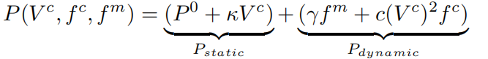
该功耗模型分成静态功耗和动态功耗两部分，其中V^{c},f^{c},f^{m} 分别是核心电压、核心频率、内存频率；功耗方程里需要确定的参数是：(P⁰,κ,φ,c)。
b.性能模型
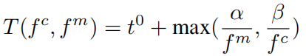
其中fc,fm 分别是核心频率、内存频率；t0是频点基本无关的固定开销，后面的max部分是真正随频点变化的关键路径时间。性能相关待预测参数是：(t⁰,α,β)。
③模型的原理性解释
DSO的核心原理是特征融合驱动的物理参数预测。它将动态硬件状态与静态代码特征结合，通过神经网络精准预测物理模型参数。随后对建立的参数化物理公式进行降维求解，直接推导出能使能效成本函数最小化的最优电压与频率配置，从而避免了低效的暴力搜索。
④对于本项目建模的借鉴意义
值得借鉴“参数化白盒模型 + 学习预测参数”的路线：先用物理可解释的功耗/性能公式（含 memory 与 core 的 max/roofline 结构）约束形状，再用特征（动态计数器+静态代码结构）学习得到场景相关参数，实现少量搜索即可求最优频点组合；对我们“原型簇→一组参数”非常契合。
⑤对于本项目的研究内容而言存在的不足
面向 NVIDIA GPU kernel 的特征与工具链依赖强（DCGM、PTX 等），与手机端渲染链路（CPU+GPU+DDR、帧级时序）不完全匹配；更偏 kernel/算子级而非端到端帧渲染，且对多进程/前后台并发带宽竞争的显式建模不足。

- EEFL[]
①建模对象
EEFL的建模对象是执行联邦学习任务的移动设备硬件，具体将计算能耗与芯片温度建模为CPU/GPU频率与电压(f,V)的物理函数，同时将本地训练迭代次数(H)建模为无线传输速率 (s) 的动态映射关系，以共同量化并最小化系统的总能耗。
②输出模型
a. 能量感知的自适应 AdaH策略
这是一个动态决定本地训练量的决策模型。模型的输出内容为每一轮通信前的本地训练迭代次数数值H_{r,i}，以及是否停止增加该次数的布尔信号。
模型以当前的无线传输速率s_{r,i}为输入，通过递减函数α(s)计算步数增量。公式为 H_{r,i}=⌊H₀+∑r j=1α(s_{j,i})∙ΔH ⌋,即输入的高传输速率会直接映射为较小的H增量。模型实时计算能效收益比Λ_{r,i}=∣ℓ_{r−2}−ℓ_{r−1}∣/E_{r−1}（即每消耗一焦耳能量带来的Loss降低量）。当该指标低于预设阈值Λ_{th}时，模型输出锁定指令，保持H值不再增加。
b. 热感知的 DVFS 调度表
这是一个针对每一轮训练任务的硬件底层控制方案。模型的输出内容为一个最优的处理器频率组合序列<fc,fg>，分别对应CPU和GPU在不同训练阶段的运行频率。该模型被构建为一个多选择背包问题的解,目标为最小化本地训练的总能耗 Er cp=∑E_{r,h}。该模型有两个约束条件，即确保任意时刻h的预测温度T_{r,h}≤T_{th}，以及确保总训练时间≤D_{th}。
③模型的原理性解释
EEFL的核心原理在于通信-计算能效互换与预测性热动力学规划。宏观上，它利用高速网络传输能耗低的特性，确立多通信少计算策略，主动减少本地训练量以降低总能耗。微观上，针对过热问题，利用集总RC热模型预判温度，通过求解背包问题规划出一条既满足时延又贴合温度红线的最优频率路径，从而避免被动降频并实现能耗最小化。
④对于本项目建模的借鉴意义
把目标写成能耗最小，同时显式加入性能/时延与温度约束，并用可求解的优化形式（如背包/规划）生成频点序列；对我们后续“满足 FPS 条件下功耗最小”的优化框架是可复用的。
⑤对于本项目的研究内容而言存在的不足
任务形态为联邦学习训练，和渲染帧时/FPS 的关键路径机制差异较大；温度与通信速率等外部变量在渲染场景并非主要矛盾；未覆盖 DDR 带宽/竞争这一核心因素，工程迁移需要重建状态量与约束定义。

- GEEPAFS[]
①建模对象
GPU应用程序的频率-性能响应关系。
②输出模型
- 基于显存带宽的在线性能预测模型
该模型输出一条描述 GPU 频率与显存带宽利用率 (U) 关系的折线函数。基于“应用性能与 U 成正比”的核心发现，模型通过探测阶段采样并拟合出由计算敏感区和显存敏感区组成的双段折线。利用该模型，系统无需代码插桩即可仅凭 U 的预测值推算出任意频率下的归一化性能。
- 性能保证下的频率优化策略
这是一个针对当前运行负载的最优频率决策方案，模型输出为一个最优GPU运行频率值。该策略将频率选择建模为带约束的优化问题，其目标是在确保预测性能损失不超过阈值δ的前提下最大化能效。算法首先基于折线模型计算满足性能要求的频率下界 f_{bound}，并结合GPU利用率设定频率上限f_{cap}，最终输出 f_{opt}=min(max(f_{bound}，f_{eff})，f_{cap})。
③模型的原理性解释
GEEPAFS利用显存带宽利用率作为性能的精准代理，通过在线探测构建描述负载随频率提升从计算受限向显存受限转移的折线模型。这种机制无需离线分析或代码修改，即可精准预测性能边界，从而在严格的性能保证下安全降低频率以实现能效最大化。
④对于本项目建模的借鉴意义
可借鉴“用带宽利用率作为性能代理 + 在线少量探测拟合分段模型”的方法：以低成本在线采样构造 compute-bound / memory-bound 的分段（roofline 风格）响应，再在性能损失约束下选择最省能的频点；这与我们 DDR 吞吐量约束与原型驱动在线调频高度一致。
⑤对于本项目的研究内容而言存在的不足
主要围绕 GPU 频点与显存带宽利用率，未直接建模 CPU 与 DDR 频点三者协同；在线探测本身有额外开销且可能扰动真实业务；当场景由 CPU-bound 或复杂并发主导时，“带宽利用率≈性能”的代理关系可能不稳定，需要结合负载表征做场景化校准。

（5）CRIT+BW[]
①建模对象
处理器在任意给定周期时间t下的程序执行时间T(t)。​
②输出模型
- CRIT（测量模型）
旨在输出剔除了预取效应与并行掩盖后的刚性内存等待时间T_{demand}。该机制以内存请求生命周期为输入，维护全局计数器P_{global}与请求私有时间戳P_{i}，通过在请求完成时执行 P_{global}=max(P_{global},P_{i}+ΔT)的更新逻辑来捕捉依赖关系。最终，模型直接输出P_{global}的累积数值，该值量化了处理器因最长依赖链条而停顿的真实物理时间，并作为关键参数T_{demand}被代入DVFS性能预测方程中。
- BW Model（预测模型）
该模型接收计算周期数 C_{compute}、刚性内存延迟T_{demand}和DRAM系统满足所有请求所需最小时间Tmin memory作为关键参数。遵循T(t)=max(Tmin memory,C_{compute}×t+T_{demand})的逻辑，将频率响应划分为两个区间：在低频线性区，带宽充足使得预取有效，性能随频率提升而线性扩展；而在高频饱和区，请求生成速率超过服务速率，性能被带宽瓶颈Tmin memory锁定，提升频率不再带来收益。输出上，模型生成任意给定周期时间t下的预测执行时间 T(t)，DVFS控制器据此计算系统能耗 E(f) 并精准定位能效最低的最佳频率点。
③模型的原理性解释
CRIT+BW模型修正了传统线性模型忽视 DRAM 动态延迟与预取器带宽瓶颈的缺陷,。它利用关键路径跟踪捕捉剔除掩盖效应后的真实内存等待时间，并通过DRAM 裕量监测界定带宽饱和点,。这种机制能精准识别“提升频率无法换取性能”的拐点，从而避免在高频下做无用功，实现了65%的潜在节能潜力。
④对于本项目建模的借鉴意义
其“关键路径停顿时间（T_{demand}）+ 带宽饱和点（Tmin memory）”的分解方式，为我们解释“为什么采用 max 而非串行相加”提供了更强的机理支撑；同时能指导我们如何用可观测计数器去定位拐点（从频率线性区到带宽饱和区），服务于 DDR roofline 约束与模型验证。
⑤对于本项目的研究内容而言存在的不足
偏 CPU/内存体系结构视角，依赖对内存请求生命周期/关键路径的细粒度追踪，手机端可观测性与实现成本较高；对 GPU/NPU 与图形渲染管线的适配需要额外抽象；对前后台并发带宽竞争虽有启发但缺少端侧多域 DVFS 的直接联动方案。

(6) 此处引用文献中提出的模型[]
①建模对象
该研究的微观建模对象是Ascend NPU上的Operator，而非整个应用程序或指令级架构。模型关注算子在毫秒级细粒度 DVFS 控制下的两个物理量变化：
• 执行时间：算子在不同芯片核心频率下的耗时。
• 功率消耗：算子执行时的总功耗，包含动态功耗和受温度影响的静态功耗。
②输出模型
- 性能模型
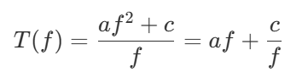
T(f) 是频率f的函数，a和c是通过少量的基准测试拟合出的常数参数。
- 功耗模型
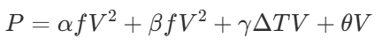
αfV²是与负载相关的动态功耗（计算与通信），(βfV²+θV)是与负载无关的空闲功耗，γΔTV是核心创新项，引入了与温度变化ΔT相关的静态漏电功耗。
③模型的原理性解释
性能模型基于白盒时间线分析，将算子分解为核心计算与存储访问。因核心频率可调而Uncore频率固定，周期数随频率呈现凸分段线性关系，反映瓶颈从计算向带宽的转移。工程上采用上述性能公式进行拟合，以极低计算代价精准捕捉该特征，实现平均误差仅1.96%的高精度预测。
功率模型基于CMOS动态功耗公式 (P∝fV²) 与NPU 高频下电压线性跟随频率 (V∝f)的特性。针对传统模型忽略的热效应，该模型引入温度项 γΔTV 修正由亚阈值漏电流引起的静态功耗。通过耦合实时温度监测，有效解决了高负载发热导致的预测偏差，将平均误差降至 4.62%。
④对于本项目建模的借鉴意义
可借鉴其“时间线白盒分解→凸/平滑函数拟合”的工程化思路：用 roofline/瓶颈转移解释分段形状，再用少量点拟合得到可导、易优化的闭式性能函数；功耗侧引入温度相关静态功耗项也能增强端侧预测鲁棒性。
⑤对于本项目的研究内容而言存在的不足
建模粒度在算子/单加速器域，且包含“Uncore 固定”等特定假设，直接迁移到手机 CPU/GPU/DDR 的帧级渲染需重新定义可观测量与分解边界；仍需离线校准/基准测试支撑参数拟合，对跨应用、跨版本泛化能力有限。

- 终端帧渲染性能与功耗模型设计
  - 模型构建与在线预测整体流程

- 模型构建流程
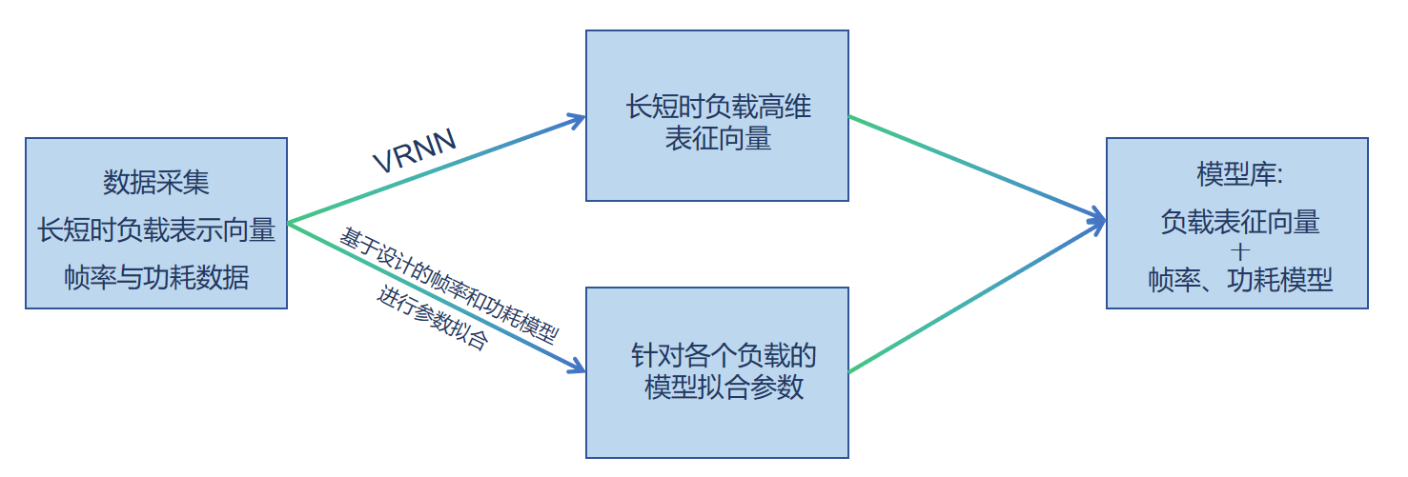
首先在典型负载场景进行负载特征数据以及帧率与功耗数据的采集，并将负载特征数据转换为长短时负载表示向量，然后通过VRNN将低维向量转为高维向量，用于后续负载感知的比对。同时，基于我们设计好的帧率和功耗模型，在CPU、GPU、DDR频率与其对应的帧率和功耗数据上进行两个模型的参数拟合，每个典型负载都会拟合出一套帧率模型参数和一套功耗模型参数。模型库就是由各个典型负载对应的高维表征向量和帧率、功耗模型参数构成。

- 在线预测流程
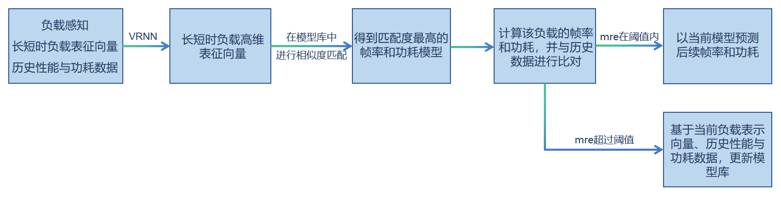
对于需要预测的新负载，进行负载感知，构建其长短时负载表征向量，并记录过去一小段时间采集到的性能和功耗。然后通过VRNN将低维向量转换成高维向量，并与模型库中典型负载对应的高维表征向量进行相似度匹配，得到匹配度最高的向量对应的帧率和功耗模型。然后将当前CPU、GPU、DDR频点带入模型公式得到预测过去一小段时间内的帧率和功耗数据，并与历史数据进行比对，计算mre。最后与提前设置好的mre阈值进行比较，若mre在阈值内则以当前模型来预测后续帧率和功耗，若mre超过阈值则基于当前负载表示向量、历史性能与功耗数据，更新模型库。

  - 长短时动态负载表征

以下围绕“采用的 LSTM（目前效果不如VRNN）、VRNN 等方案的负载表示方法、输入输出、关键参数解释、对于输入的负载如何用”四个要点展开，先统一输入输出与流程，最后给出关键参数和使用方法。

(1)采用的负载表示方法
·VRNN，LSTM统一思路：将一段固定窗口的负载序列编码为一个向量表示 h ，后续用向量匹配(距离或者Kmeans)识别场景，再用场景白盒公式计算功耗/帧率。

(2)输入输出
输入：长度 T 的负载窗口（默认 T=5），单步 7 维特征
x_t = [cpu_freq, gpu_freq, ddr_freq, soc_temp, cache_hit, cpu_util, gpu_util] 。
预处理：左侧补零到固定 T；按全局范围 min-max 归一化到 [0,1]。
输出：维度 h_dim（默认 256）的 embedding h 。训练时 VRNN 额外输出重构/KL 损失，LSTM为 0。

(3)关键参数解释
·窗口长度 T（默认 5，左补零）决定时间感受区间。
·嵌入维 h_dim（默认 256）；VRNN 潜变量维 z_dim（默认 128）、KL/重构权重。
·LSTM：层数、hidden 维、双向、dropout。
·任务损失（与编码器解耦）： ce （交叉熵）， supcon （有监督对比，温度τ，权重 λsupcon），
hybrid （CE+λsupcon·SupCon）。

(4)对输入负载的使用方法
①预处理：读取 CSV（7 特征 + power/fps），按场景分目录；切窗口、左补零；特征按全局范围归一化。
②编码：选择 VRNN/LSTM，输入 [B, T, 7]，得到 embedding（VRNN 还输出重构/KL）。
③任务学习：按 loss_type 计算 CE/SupCon/Hybrid。
④匹配与公式：embedding → 匹配器（1-NN/质心/KMeans）→ 场景 ID → 场景白盒公式计算功耗/ 帧率。
⑤保存与评估：保存 last/best 模型，KMeans 状态可持久化；评估记录场景匹配准确率与功耗/帧率MSE。

  - 面向GPU/CPU/DDR频点的帧率性能模型
    - 帧率模型的输入与输出
输入：长度 T 的负载窗口（默认 T=5），单步7 维特征
x_t = [cpu_freq, gpu_freq, ddr_freq, soc_temp, cache_hit, cpu_util, gpu_util]
其中自变量为CPU、GPU、DDR频率。
输出：单次迭代时间/单帧时间T，也就是1 / FPS。

    - 帧率模型的设计
CPU与GPU串行相加，而DDR与其并行。因此我们将时间拆成两类约束并取最大值：
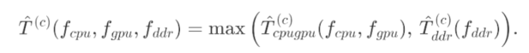
(1)CPU/GPU：关键路径（Critical Path）解释与公式
这里的“串行”只针对关键路径做近似：对一帧/一次迭代而言，决定最终帧时的是那条最长、不可被并行 掩盖的依赖链。在这条依赖链上，CPU与GPU往往以“提交→执行→同步/呈现”等方式形成先后依赖：
·CPU侧负责游戏逻辑/调度/命令生成与提交，其完成是GPU侧开始充分执行的前置条件；
·GPU侧负责图形管线与渲染执行，其完成又是后续合成/呈现/下一帧节拍的前置条件；
·即便系统整体存在大量并行（多线程、双缓冲、异步队列），只要关键路径上存在不可重叠的依赖段，那么该帧的帧时就近似由这些段的“顺序贡献”决定。
因此，我们在CPU/GPU这部分采用“关键路径时间份额”的表达：并不是说CPU与GPU在所有时刻都严格串行运行，而是说对决定帧时的那条主要路径，CPU段与GPU段可以用“份额加权”的形式近似描述其对帧时的贡献。
CPU与GPU的频点主要影响关键路径上的可加速计算段，因此采用“在最大频点基准上的倒数缩放”（对应图二的 CPU/GPU 部分）：
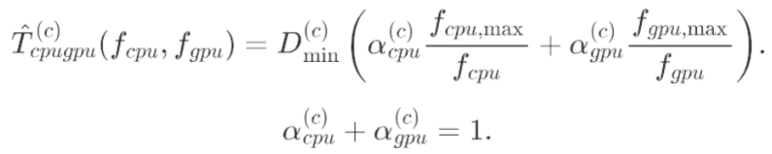
·D(c) min：该场景在 f_{cpu}=f_{cpu,max} , f_{gpu}=f_{gpu,max}（以及DDR取高档位）时测得/拟合得到的最小迭代时间/最小帧时（基准尺度）。
·α(c) cpu、α(c) gpu：关键路径时间份额系数（谁大说明谁更像瓶颈）。

(2)DDR：吞吐量（Throughput）解释与Roofline风格约束
DDR更适合用“吞吐量上限”来解释：在一个迭代/一帧内，存在需要通过内存系统完成的等效数据搬运量M^{(c)}（bytes）。当DDR侧成为瓶颈时，单次迭代时间与吞吐量的倒数近似成线性关系：
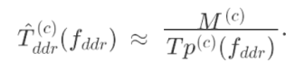
其中Tp^{(c)}(f_{ddr})表示“由DDR频点决定的可达吞吐量”（bytes/s）。参考 Roofline / Tp=min(计算上限,带宽上限)的表达方式（你给的那篇文章形式），在我们只有f_{ddr}的前提下，可写成：
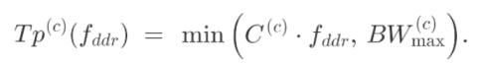
·C^{(c)}：平台相关常数（等效为“每 1Hz 能提供多少吞吐量”，吸收了总线宽度、时序、控制器效率等因素）；按场景/原型拟合更稳。
·BW(c) max：该平台/该场景下的吞吐量上限/饱和带宽（受内存控制器、DRAM物理上限、系统仲裁/干扰等限制），体现“到一定频点后继续升频吞吐量不再线性增长”。
把两式合并，可以得到一个非常直观的“折线型/roofline型”时间约束：
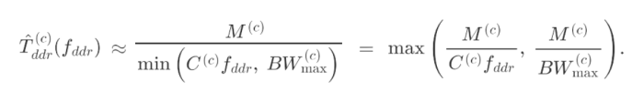
解释·低频段：Tp≈C^{(c)}f_{ddr} ，因此 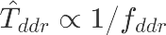（升频能明显降低迭代时间）。
·高频段：Tp受BW(c) max 限制进入饱和区，因此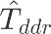逼近常数下界（继续升频收益很小）。

（3）DDR：Roofline约束的“可拟合/可平滑”闭式表达（渐近线视角）
思路：理想 Roofline 给出的是分段/折线型约束（低频段近似1/f，高频段进入饱和并逼近常数下界）。工程上为了少量采样点也能稳定拟合、并便于后续优化（连续可导），我们将该折线约束用 “带渐近线”的闭式函数近似，这也是我们的性能模型的创新性所在。
方案A：有理函数（在文献中常用于拟合 DVFS 下的时间曲线）
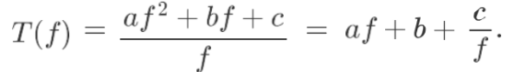
·c/f：对应 Roofline 的低频带宽受限段（随频点升高而下降，近似1/f）。
·b：对应频点无关的常数开销/下界（高频段的渐近线）。
·af：用于吸收高频段的非理想弯折/饱和附近的平滑过渡（使整体更“凸/平滑”，拟合更稳）。
方案B:指数饱和(DDR 频点一帧时拟合，显式体现"饱和下界")
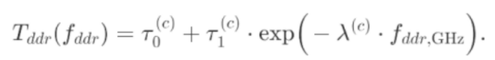
τ(c) 0:对应高频段的饱和下界(渐近线)(频点再升，帧时也难以继续下降)。
指数衰减项τ(c) 1exp(-λ^{(c)}f):对应从低频到高频的边际收益递减过程(向下界平滑收敛)，与Roofline"从1/f下降到常数下界"的形态一致。
备注：这里的 τ(c) 0,τ(c) 1,λ^{(c)} 均为按场景/原型 ((c)) 拟合得到的参数（你们已有对应的数值拟合结果，文档中用字母记即可）

  - 面向GPU/CPU/DDR频点的渲染功耗模型

    - 功耗模型的输入与输出
输入：长度 T 的负载窗口（默认 T=5），单步 7 维特征
x_t = [cpu_freq, gpu_freq, ddr_freq, soc_temp, cache_hit, cpu_util, gpu_util]
其中自变量为CPU、GPU、DDR频率。
输出：预测的功耗值。

    - 功耗模型的设计

- 采用的功耗模型原理：
之所以把整机功耗建模为 CPU、GPU、DDR 以及其他功耗的叠加，核心原因在于：在同一电源状态（同一工作点、温度与电压域划分）下，系统的瞬时输入功率等于各供电轨/功能模块从电源侧吸收功率的总和，这是电路能量守恒与电源分配网络（PMIC→多路电源轨→各负载）决定的。
CPU、GPU、DDR 通常分别处在相对独立的电压/频率域，其主要可变部分来自本域 CMOS 开关活动引起的动态功耗，而数字电路的动态功耗近似为P_{dyn}≈αCV²f，为了在更高频率下满足时序，实际系统升频通常要同步升压。很多工艺/平台上，在工作区间里可近似看成 V∝f，把V∝f代入P_{dyn}≈αCV²f得到P_{dyn}∝f³，频点每升一档，功耗常呈立方级上涨，这是所有功耗模型的物理基础。
同时还存在与这些频率无强耦合、但会随场景变化的消耗，例如屏幕、射频、ISP/NPU、存储外设、PMIC 转换损耗，以及漏电/静态功耗等，我们设置了一个偏置项σ来统一吸收。

- 采用的功耗模型公式：
在若干 CPU/GPU/DDR 频点上采样功率与性能，使用三阶多项式拟合。

关键参数解释：
记号约定：上标 (c) 表示“场景/原型/负载簇”的条件化参数（同类负载共享一组参数）。
κ_cpu、κ_gpu、κ_ddr：场景 (c) 下各域“等效动态功耗系数”（吸收活动因子、指令混合、带宽读写比例等；建议按场景/原型分组拟合）。
σ^{(c)}：频点无关的静态/基线功耗（漏电、屏幕/外设、常驻后台等的合并项）。

- 模型验证
  - 采用的负载及硬件型号
(1)采用的负载
整体流程上，功耗模型选取抖音、图库、相机和备忘录负载；性能模型方面选取抖音和相机负载。具体来说：
①功耗模型负载
- 精致渲染场景
·负载1：进入抖音-推荐页播放视频-长按电源键唤醒小艺-退出
·负载2：进入图库-退出图库-长按电源键唤醒小艺
·负载3：截屏。
不可用，因为截屏时间太短，使用Ptrace测出来的平均功耗部分为负值，拟合效果很差；且没法有效采集利用率等数据。
- AI推理场景
·负载4：进入相机 - 录像30s - 退出
·负载5：进入备忘录 - 选择一条备忘录消息 - 进行摘要 - 退出到桌面，后台运行3s。

②性能模型负载
- 精致渲染场景
·负载1：进入抖音-推荐页播放视频-长按电源键唤醒小艺-退出
·负载2：进入图库-退出图库-长按电源键唤醒小艺
不可用，长时间呆在桌面，又因在桌面时Ptrace统计fps为空白段，空白段过多。
·负载3：截屏
不可用，虽然拟合正常，但是没法有效采集利用率等数据。
·负载4：为更好的验证模型，在jetson上补充测试了高精度 ALU 密集型渲染场景（glmark2 loop），通过深度着色器循环与高几何复杂度。
- AI推理场景
·负载5：进入相机 - 录像30s - 退出
·负载6：进入备忘录-选择一条备忘录消息-进行摘要-退出到桌面，后台运行3s。
不可用，长时间呆在桌面，又因在桌面时Ptrace统计fps为空白段，空白段过多。

- 采用的硬件型号
华为 mate 80 以及 jetson agx Orin

  - 数据采集
- 数据如何采集
- CPU，GPU，DDR频点
已查询终端的各频点档位，在自动化测试脚本中调用hdc指令或系统指令实现手动锁频。
②功耗数据
编写自动化测试脚本，通过通信接口，在终端具体场景测试开始时，并行启动功耗测试软件Ptrace，对设备的功耗数据进行采集，然后对采集结果进行格式化处理和输出。
③FPS数据
首先通过hitrace针对app、graphics等模块进行录制，然后将录制得到的二进制文件，利用SmartPerf进行解析，再经过数据库处理得到。

- 数据采集遇到的困难及解决办法
① 性能测试
- hitrace录制时会提前终止
解决办法：经查证，提前终止的原因是场景模拟脚本中会有hitrace的录制和终止命令，所以将我们启用的录制命令终止掉；我们通过调整hitrace命令触发的时机避免了这一冲突。
- hitrace使用起点终点录制方式无法指定输出文件名
解决办法：虽然无法指定输出文件名，但是使用hitrace结束录制时会返回录制的文件名，我们得到文件名后直接将其拉取到本地电脑的特定文件夹下。
- 功耗的测试和性能脚本的调试无法同时进行
解决办法：增加了一台终端设备，提高了并行度。

② 功耗测试
- 测试时手动操作功耗测试软件Ptrace过于麻烦
解决办法：写脚本实现开启Ptrace、导出功耗数据等自动化操作
- 功耗数据存在负值，不准确
解决办法：少量负值则置0
- 手机的功耗策略使得终端上存在锁帧现象，可能影响实验结果
解决办法：建立针对给定条件，匹配华为终端加功耗策略的模型

  - 验证结果与结论

4.3.1 性能模型拟合结果

①拟合结果数据和图表
在茶思屋

②性能模型各负载场景MRE
抖音视频播放：相对平均误差4.82%（指数模型拟合），33.2%（二次函数拟合）
相机录像：相对平均误差2.82%（指数模型拟合），33%（二次函数拟合）
注：指数拟合模型：
二次函数拟合模型：

补充验证
拟合模型中实际上是3个变量（全量表示需要4维图），此处用2维图，对组成部分进行单独的图像查看。
下图对应的负载场景为高精度渲染任务混合AI推理任务，该场景下，DDR频率占主导因素，少数几个蓝色点才是CPU和GPU频率做出主要贡献。
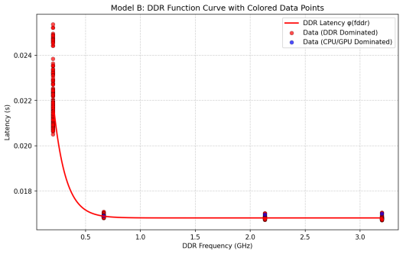
针对多组高精度渲染负载场景，拟合后，对应的一致性图如下。
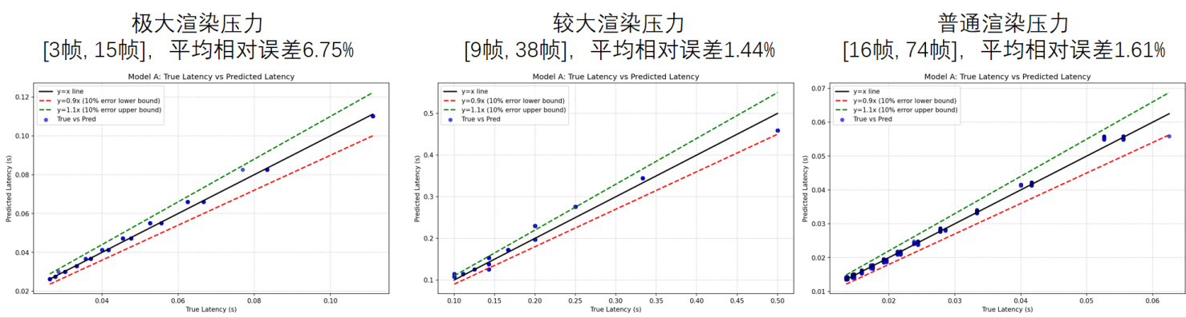
注：由于目前测试框架同时输出帧率和平均每帧用时，脚本采集时取得帧率，框架输出的帧率是整数，所以显得图里点比较少（重合导致），后续会取一帧所用时间，取倒数（这样帧率会更精确）。

4.3.2 功耗模型拟合结果

先使用jetson上的数据对功耗模型进行验证。
拟合后的结果如下，平均相对误差只有1.43，R²达到了0.86，总体效果还是较好，右侧是一个可视化呈现，纵坐标代表预测的功耗值，横坐标代表真实的功耗值，红色直线是y=x，点离这个直线越近说明拟合效果越好。可以看到，总体来说点都均匀分布在这个直线附近。
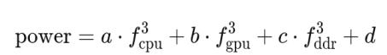
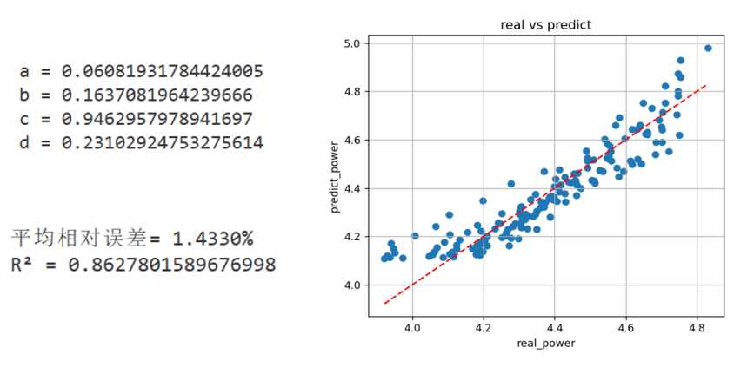
我们的功耗模型在华为终端采集的功耗数据上验证可行。

  - case study

- 参考文献

[] https://deepwiki.com/openharmony/graphic_standard/2.1-render-service
[] https://gitee.com/openharmonygraphic_graphic_2d
[] https://devblogs.microsoft.com
[] https://developer.nvidia.com
[] “Low-Power CMOS Digital Design” Chandrakasan et al., IEEE JSSC 1992
[] “Design Issues for Dynamic Voltage Scaling” Burd & Brodersen, ISLPED 2000
[] “A Scheduling Model for Reduced CPU Energy”Yao et al., FOCS’95
[] www.Wikipedia.com
[] “CRAVE: Analyzing Cross-Resource Interaction to Improve Energy Efficiency in Systems-on-Chip” Mukherjee et al.,EuroSys '25
[] “DSO: A GPU Energy Efficiency Optimizer by Fusing Dynamic and Static Information”Wang et al.,IWQoS
[] “EEFL: High-Speed Wireless Communications Inspired Energy Efficient Federated Learning over Mobile Devices” Chen et al.,MobiSys '23
[] “Improving GPU Energy Efficiency through an Application-transparent Frequency Scaling Policy with Performance Assurance” Zhang et al.,EuroSys '24
[] “Predicting Performance Impact of DVFS for Realistic Memory Systems” Miftakhutdinov et al.,MICRO
[] “Using Analytical Performance/Power Model and Fine-Grained DVFS to Enhance AI Accelerator Energy Efficiency”Wang et al.,ASPLOS '25

